**JOSE ARLEY LEON MENDEZ**

**CARLOS ALBERTO ROBAYO**

**ADRIANA LUCIA GONZALEZ**

**ANTHONI LEXANDRE HERNANDEZ**

**Actividad 1 – Pensamiento Crítico**

**Actividad de Participación:**

**Decisión sobre la ubicación de una nueva cafetería**

**Contexto: Una cadena de cafeterías está planeando abrir una nueva sucursal en una ciudad, pero necesita decidir en qué zona. Se ha recopilado información inicial sobre dos ubicaciones potenciales (Zona A y Zona B), y tu equipo debe analizar los datos para tomar una decisión informada.**

Pasos del Ejercicio:

1. Iden tificación del Problema

Pregunta a resolver:

¿En qué zona debería abrirse la nueva sucursal para maximizar los beneficios?

***Respuesta:*** Se recomienda abrir la nueva sucursal en **Zona B**, ya que su alto flujo peatonal, menor competencia y cercanía a centros comerciales y oficinas ofrecen mejores oportunidades de maximizar beneficios a pesar de los mayores costos operativos.

Discute en equipo:

¿Qué factores son importantes para tomar esta decisión?

**Respuesta:**

* 1. **Densidad poblacional:** Número de personas que viven o transitan cerca.
  2. **Flujo peatonal:** Cantidad de personas que pasan por la zona diariamente.
  3. **Competencia:** Presencia y número de cafeterías competidoras cercanas.
  4. **Costos operativos:** Precio del alquiler y otros gastos fijos.
  5. **Demografía:** Características de la población (edad, ingresos, hábitos).
  6. **Accesibilidad:** Disponibilidad de transporte público y estacionamiento.
  7. **Sinergias comerciales:** Proximidad a negocios que atraigan clientes potenciales.

2. Recopilación de Información

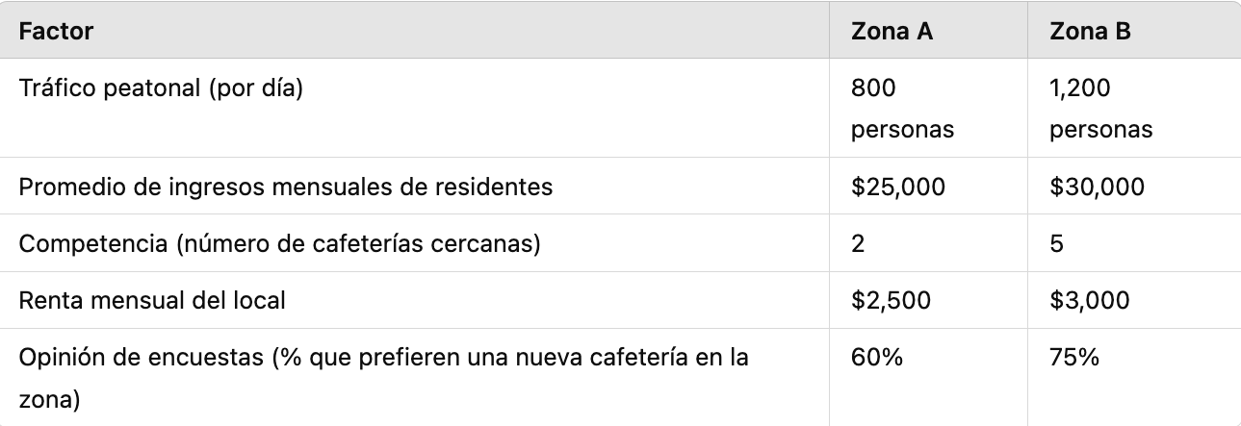

3. Análisis de la Información

Identifiquen patrones relevantes en los datos.

Se realiza la revisión de los datos entregados, con el fin de establecer cuál puede ser la mejor decisión de las zonas

* Zona **A** versus Zona **B**:

|  |  |  |  |
| --- | --- | --- | --- |
|  | **Zona A** | **Zona B** | **% Repr** |
| Trafico | 800 | 1,200 | -33% |
| Prom Ingresos | 25,000 | 30,000 | -17% |
| Competencia | 2 | 5 | -60% |
| Renta | 2,500 | 3,000 | -17% |
| Encuesta | 60% | 75% | -20% |

Discutan cómo cada factor podría afectar la decisión

* Respuesta: **Zona A:**
  + Alta densidad poblacional (muchas viviendas cercanas).
  + Flujo peatonal moderado.
  + Alta competencia (5 cafeterías en un radio de 1 km).
  + Costos de alquiler más bajos.
  + Proximidad a una zona residencial.
* **Zona B:**
  + Media densidad poblacional (zona más comercial que residencial).
  + Alto flujo peatonal (zona de oficinas y comercios).
  + Baja competencia (1 cafetería cercana).
  + Costos de alquiler altos.
  + Cercanía a centros comerciales y transporte público.

4. Evaluación de Opciones

Pregunta: ¿Cuáles son las ventajas y desventajas de abrir la cafetería en cada zona?

Deben crear una tabla comparativa con pros y contras para cada opción.

Asignar un peso o puntuación a cada factor (si es necesario).

|  |  |  |  |  |
| --- | --- | --- | --- | --- |
|  | **Zona A** | | **Zona B** | |
|  | **PROS** | **CONTRAS** | **PROS** | **CONTRAS** |
| Trafico | Menos Trafico |  | Mayor Trafico |  |
| Prom. Ingresos |  | Menos Ingresos | Mayor Ingresos |  |
| Competencia | Menor Competencia |  |  | Mas Competencia |
| Renta |  |  |  | Mayor Renta |
| Encuesta |  | Menos favorable |  |  |

5. Toma de Decisiones

Basándose en el análisis anterior:

* **Patrones relevantes:**
  + **Zona A:**  
    Ideal para captar clientes residenciales debido a la alta densidad poblacional, pero enfrentaría mayor competencia. Costos más bajos permiten reducir el riesgo financiero inicial.
  + **Zona B:**  
    Ideal para captar clientes comerciales (empleados de oficinas y compradores), con alto flujo peatonal y menor competencia. Sin embargo, los costos operativos son más elevados.
* **Impacto de los factores:**
  + Flujo peatonal y baja competencia favorecen a la Zona B, pero el riesgo financiero por costos altos debe considerarse.
  + Zona A ofrece mayor estabilidad de costos, pero podría ser difícil destacar frente a competidores.

4. Evaluación de Opciones.

|  |  |  |  |  |
| --- | --- | --- | --- | --- |
| **Factor** | **Zona A (Pros)** | **Zona A (Contras)** | **Zona B (Pros)** | **Zona B (Contras)** |
| **Densidad poblacional** | Alta | - | Media | - |
| **Flujo peatonal** | Medio | - | Alto | - |
| **Competencia** | - | Alta | Baja | - |
| **Costos operativos** | Bajos | - | - | Altos |
| **Sinergias comerciales** | Residencial | Menor flujo comercial | Proximidad a oficinas y comercios | - |

**4. Evaluación de Opciones**

| **Factor** | **Zona A (Pros)** | **Zona A (Contras)** | **Zona B (Pros)** | **Zona B (Contras)** |
| --- | --- | --- | --- | --- |
| **Densidad poblacional** | **Alta** | **-** | **Media** | **-** |
| **Flujo peatonal** | **Medio** | **-** | **Alto** | **-** |
| **Competencia** | **-** | **Alta** | **Baja** | **-** |
| **Costos operativos** | **Bajos** | **-** | **-** | **Altos** |
| **Sinergias comerciales** | **Residencial** | **Menor flujo comercial** | **Proximidad a oficinas y comercios** | **-** |

Puntuación asignada a cada factor (1-5):

* Densidad poblacional: Importancia 4
* Flujo peatonal: Importancia 5
* Competencia: Importancia 4
* Costos operativos: Importancia 3
* Sinergias comerciales: Importancia 4

Resultados ponderados:

* Zona A: (4x5) + (5x3) + (1x4) + (3x5) + (2x4) = 40 puntos.
* Zona B: (3x5) + (5x5) + (4x4) + (2x3) + (5x4) = 53 puntos.

Lleguen a un consenso sobre la mejor ubicación.

La mejor Ubicación es la **Zona B**. Pues es la que representa una mayor probabilidad de clientes potenciales con mejores ingresos mensuales que pueden generar buenos ingresos a la cafetería contrarrestando los costos de arrendamiento. La cafetería debe ofrecer productos y servicios innovadores que permitan atrae más cliente y sobrevivir a la competencia.

**Actividad 2 – Solución de problemas**

 Diagrama de Ishikawa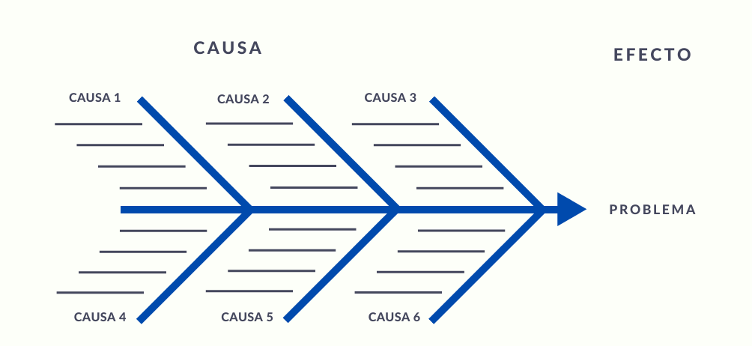

**Categorías de causas**:

* **Métodos**: Procesos de desarrollo mal estructurados, falta de planificación.
* **Personas**: Falta de capacitación, comunicación ineficiente entre el equipo.
* **Materiales**: Software o hardware desactualizado, recursos limitados.
* **Entorno**: Clima laboral tenso, falta de colaboración entre departamentos.
* **Máquinas**: Sistemas lentos, fallos en la tecnolo gía utilizada.
* **Medición**: Indicadores de progreso inexactos, falta de monitoreo de plazos.

**Actividad de Participación:**

Realizar un diagrama de Ishikawa para un problema real o simulado. Sigue estos

pasos:

1. Elige un problema: Por ejemplo, &quot;Baja satisfacción del cliente&quot;.

2. Grupos de 4 estudiantes: Cada grupo se encargará de una categoría

(Métodos, Personas, etc.).

3. Construir el diagrama: Los grupos identifican las causas en su categoría y

luego agregan las subcausas.

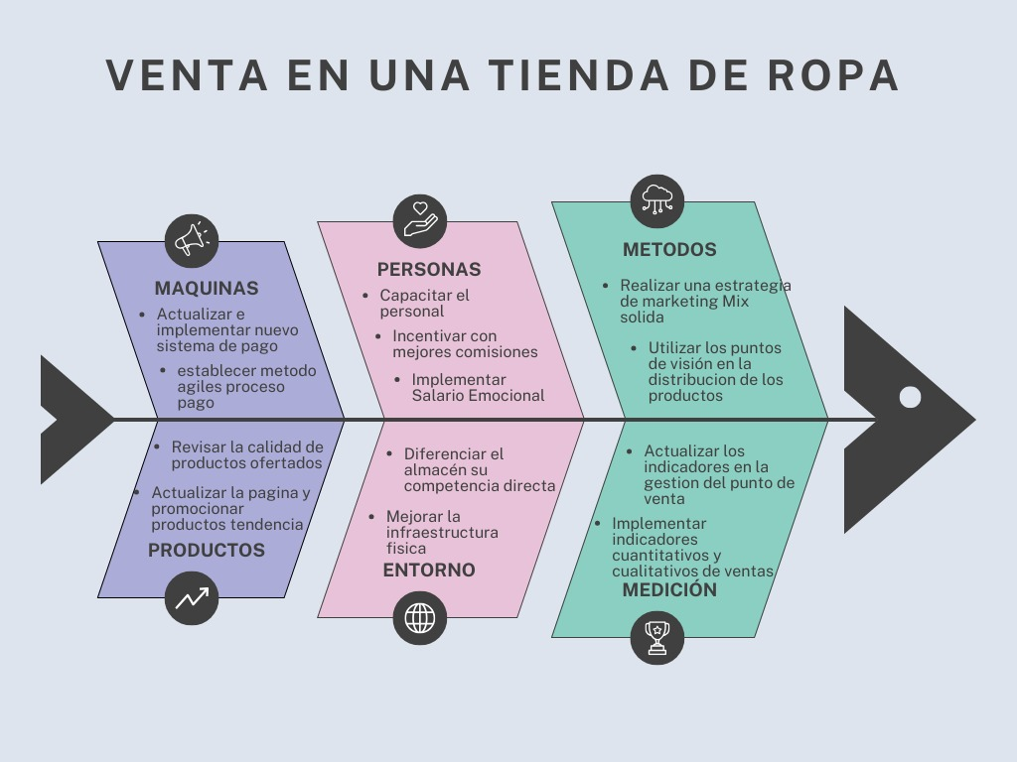

**Taller de comunicación**

las barreras más comunes de la comunicación:

* **Barreras físicas** (ruido, distracciones).
* **Barreras psicológicas** (prejuicios, ansiedad, falta de atención).
* **Barreras lingüísticas** (uso de terminología técnica o jerga).
* **Barreras emocionales** (miedo, ira, desconfianza).
* **Barreras culturales** (diferencias en normas y expectativas de comunicación).
* **Barreras perceptivas** (diferentes interpretaciones del mensaje).

Piensa es una situación reciente en tu trabajo o vida personal donde la comunicación no fue clara o efectiva. Da una breve descripción de esa situación y luego identifica qué barrera(s) de comunicación estaban presentes.

La situación se presenta en mi trabajo, donde se utilizan diariamente diversos términos médicos en el día a día. Es común que las palabras y expresiones utilizadas por los profesionales de la salud para describir condiciones, procedimientos, medicamentos y otros aspectos relacionados con la medicina y la salud. No permiten que se pueda entender claramente las conversaciones y temas cuando se refirieren a patologías y criterios médicos que a pesar de ser el mismo idioma, genera una **barrera lingüística**.